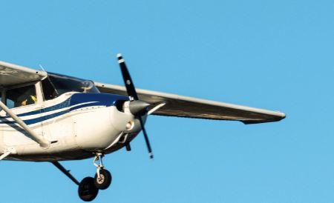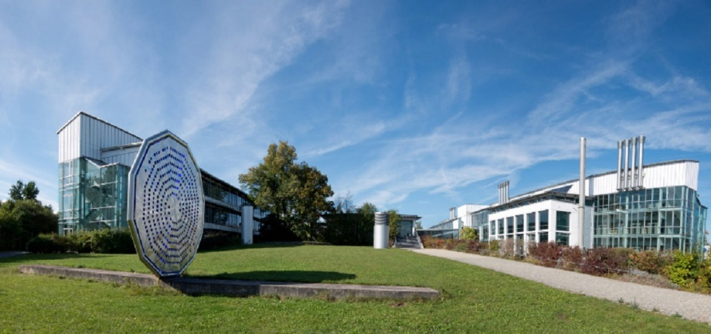

Quelle: https://hecate-project.eu

**BACHELORARBEIT/MASTERARBEIT**

**Entwicklung eines Versuchstands zur Untersuchung von elektromagnetischen Abschirmeigenschaften**

**Zielsetzung der Arbeit:** In der Luftfahrt und anderen Industrien ist eine zuverlässige Abschirmung von Geräten und Kabeln unerlässlich, um die einwandfreie Funktion der Elektronik zu sichern. Besonders in der Luftfahrt, wo Ausfälle verheerende Folgen haben können, gelten besonders strenge Standards. Die Universität Bayreuth ist Teil des europaweiten Clean-Aviation-Projekts "Hecate", das darauf abzielt, herkömmliche Metallgehäuse für Leiterplatten (PCBs) durch innovative Kunststoffgehäuse zu ersetzen, die durch spezielle Geometrien und Nachbearbeitungen die nötige Abschirmung bieten. Zur Evaluierung dieser neuen Konstruktionsansätze und Nachbearbeitungsschritte, wie der Metallbeschichtung von Kunststoff, soll ein spezieller Prüfstand entwickelt werden. Der Prüfstand soll Proben mit den Abmessungen von etwa 10 cm x 10 cm x 1 cm aufnehmen und testen können. Er umfasst abschirmende Wände sowie eine Sende- und Empfangseinheit, um die Wirksamkeit der Abschirmung präzise zu messen.

**Arbeitsumfänge:**

1. **Literaturrecherche**: zu Grundlagen und zum Stand der Technik in den Themenfeldern

* Elektromagnetische Verträglichkeit und Abschirmung (EMV; englisch: EMC)
* Bisherige Konzepte zum EMV-Versuchstand
* Relevanter Frequenzbereich für die Luftfahrt und den Versuchstand
* Zusammenbau und Anschluss der elektronischen Komponenten

2. **Erstellung** einer Anforderungsliste.

3. **Erstellung** einer CAD-Konstruktion.

4. **Auswahl geeigneter Komponenten:**

* Abschirmendes Material: z.B. Microwellenabsorber, etc.
* Sender
* Empfänger
* Steuergeräte

5. **Durchführung von Versuchen** zur Validierung des Versuchstands

Wir freuen uns auf die Zusammenarbeit in diesem spannenden Themenfeld!